कौन थे राजा हरिशचंद्र?
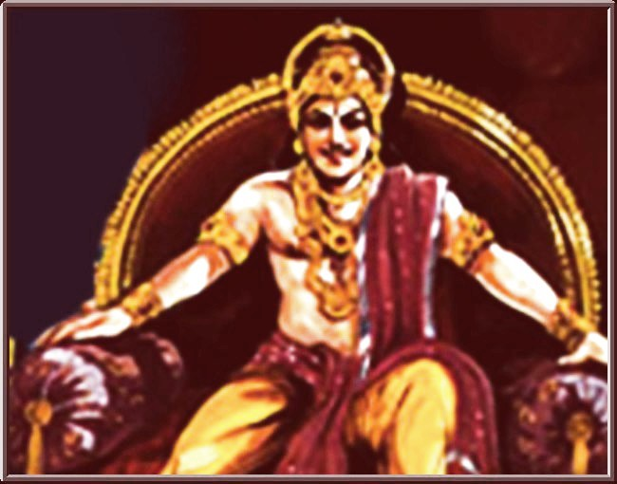

अयोध्या के राजा हरिशचंद्र बहुत ही सत्यवादी और धर्मपरायण राजा थे। वे भगवान राम के पूर्वज थे। वे अपने सत्य धर्म का पालन करने और वचनों को निभाने के लिए राजपाट छोड़कर पत्नी और बच्चे के साथ जंगल चले गए और वहां भी उन्होंने विषम परिस्थितियों में भी धर्म का पालन किया।
ऋषि विश्वामित्र द्वारा राजा हरिशचंद्र के धर्म की परीक्षा लेने के लिए उनसे दान में उनका संपूर्ण राज्य मांग लिया गया था। राजा हरीशचंद्र भी अपने वचनों के पालन के लिए विश्वामित्र को संपूर्ण राज्य सौंपकर जंगल में चले गए। दान में राज्य मांगने के बाद भी विश्वामित्र ने उनका पीछा नहीं छोड़ा और उनसे दक्षिणा भी मांगने लगे।
इस पर हरिशचंद्र ने अपनी पत्नी, बच्चों सहित स्वयं को बेचने का निश्चय किया और वे काशी चले गए, जहां पत्नी व बच्चों को एक ब्राह्मण को बेचा व स्वयं को चांडाल के यहां बेचकर मुनि की दक्षिणा पूरी की। हरिशचंद्र श्मशान में कर वसूली का काम करने लगे। इसी बीच पुत्र रोहित की सर्पदंश से मौत हो जाती है। पत्नी श्मशान पहुंचती है, जहां कर चुकाने के लिए उसके पास एक फूटी कौड़ी भी नहीं रहती।

हरीशचंद्र अपने धर्म पालन करते हुए कर की मांग करते हैं। इस विषम परिस्थिति में भी राजा का धर्म-पथ नहीं डगमगाया। विश्वामित्र अपनी अंतिम चाल चलते हुए हरिशचंद्र की पत्नी को डायन का आरोप लगाकर उसे मरवाने के लिए हरीशचंद्र को काम सौंपते हैं।
इस पर हरिशचंद्र आंखों पर पट्टी बांधकर जैसे ही वार करते हैं, स्वयं सत्यदेव प्रकट होकर उसे बचाते हैं, वहीं विश्वामित्र भी हरिशचंद्र के सत्य पालन धर्म से प्रसन्न होकर सारा साम्राज्य वापस कर देते हैं। हरीशचंद्र के शासन में जनता सभी प्रकार से सुखी और शांतिपूर्ण थी। यथा राजा तथा प्रजा।

